Общие требования:
Текст статьи на русском языке набирается в редакторе MicrosoftWord или аналогичном и представляется в формате .doc или .docx.
Общий объем не менее 3 страниц
Размер листа – А4 (210×297), все поля по 2 см.
Текст – в одну колонку, шрифт TimesNewRoman 12 пунктов, интервал одинарный.
Отступ первой строки абзаца – 1,25 см.
Переносы не допускаются.
Процент оригинальности не менее 70.
Необходима внутренняя или внешняя рецензия на статью-тезис.

УДК (несколько УДК разделяются знаком «+» с пробелом до и после этого знака)

НАЗВАНИЕ СТАТЬИ НА РУССКОМ ЯЗЫКЕ

Фамилия И.О.¹ (первого автора), Фамилия И.О.² (второго и последующих авторов)
¹Организация, в которой работает автор, Город, Страна;
²Организация, в которой работает автор, Город, Страна

Аннотация на русском языке – от 300 до 1500 знаков. Формат аннотации: текст набирается шрифтом TimesNewRoman 12 пунктов обычным стилем, слово «Аннотация» не пишется.

Ключевые слова: на русском языке от 3 до 5 штук. Формат ключевых слов: текст набирается шрифтом TimesNewRoman 12 пунктов обычным стилем, фраза «Ключевые слова:» выделяется жирным стилем.

НАЗВАНИЕ СТАТЬИ НА АНГЛИЙСКОМ ЯЗЫКЕ

Name MN. Surname¹ (первого автора), Name MN. Surname² (второго и последующих авторов)
¹Organization, City, Country;
²Organization, City, Country

Аннотация на английском языке – от 300 до 1500 знаков. Формат аннотации: текст набирается шрифтом TimesNewRoman 12 пунктов обычным стилем, слово «Аннотация» не пишется.

Key words: на английском языке от 3 до 5 штук. Формат ключевых слов: текст набирается шрифтом TimesNewRoman 12 пунктов обычным стилем, фраза «Key words:» выделяется жирным стилем.

Текст статьи на русском языке набирается в редакторе MicrosoftWord или аналогичном и представляется в формате .doc или .docx. Размер листа – А4 (210×297), все поля по 2 см. Текст – в одну колонку, шрифт TimesNewRoman 12 пунктов, интервал одинарный. Отступ первой строки абзаца – 1,25 см, выравнивание – по ширине.

Химические реакции записываются в формате:
Au + HNO₃ + 4HCl → H[AuCl₄] + NO↑ + 2H₂O. (1)
Индексы в химических соединениях выставляются надстрочным (Shift+Ctrl+«=») или подстрочным (Ctrl+«=») форматированием, символы «+» и «→» отделяются от формул одинарным(!) пробелом. Форматирование по центру (8,5 см), нумерация реакций (если необходимо для ссылок в тексте) ставится по правому краю (16,75 см) в формате «(номер)». Форматирование множественными знаками пробела или табуляции ЗАПРЕЩЕНО!

Математические формулы и расчеты набираются в стандартном редакторе MicrosoftEquation или MathType:
, (1)
где A, кДж/моль – некая величина;(переменная сдвинута на 2,25 см)
s, м – некая величина2. (переменная сдвинута на 2,25 см)
Форматирование по центру (8,5 см), нумерация реакций (если необходимо для ссылок в тексте) ставится по правому краю (16,75 см) в формате «(номер)». Форматирование множественными знаками пробела или табуляции ЗАПРЕЩЕНО!
Для указания размерности физических величин в тексте статьи допускается использование единиц системы СИ. Использование внесистемных единиц допускается лишь в тех случаях, когда это является общепринятым стандартом обозначения в той или иной отрасли. В числовых интервалах физических величин вместо дефиса ставится многоточие (например, -50…-40 см или 40…50 см).
Аббревиатуры, употребляемые как прилагательные, пишутся через дефис (например: ИК-спектроскопия, ПЭ-пленка, ЖК-состояние). Аббревиатуры пишутся единообразно по всей статье (например:ЭДС или э.д.с.; КПД или к.п.д.). Градусы Цельсия: 5°C, а не 5°. Угловые градусы никогда не опускаются: 5°…10°, а не 5…10°; Размерности переменных пишутся через запятую и выделяются курсивом (E, кДж/моль).

Схемы органических реакций набираются в программе ChemBioDraw стилем ACS Document 1996, шрифтом TimesNewRoman 10 пунктов, с возможностью редактирования:

Схема 1. 4, 5: R = CH₂Ph(a), Ph(b)

Форматирование по центру. Нумерация схем (если необходимо для ссылок в тексте) ставится в формате «Схема номер.». Подписи к ним форматируются по центру. После таблицы идет пустая строка. Форматирование множественными знаками пробела или табуляции ЗАПРЕЩЕНО!

Рисунки принимаются черно-белые и цветные. Оформляются следующим образом:
- Одиночные (форматирование по центру, стиль курсив, обтекание текстом В тексте):
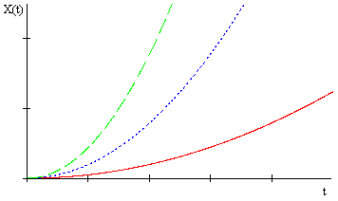
Рис. Название рисунка/графика.
- Множественные (лучше оформить в таблицу с невидимыми границами, что предотвратит их сдвиг относительно текста):
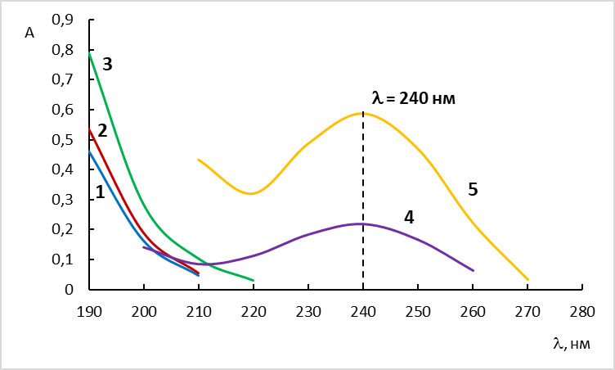 | 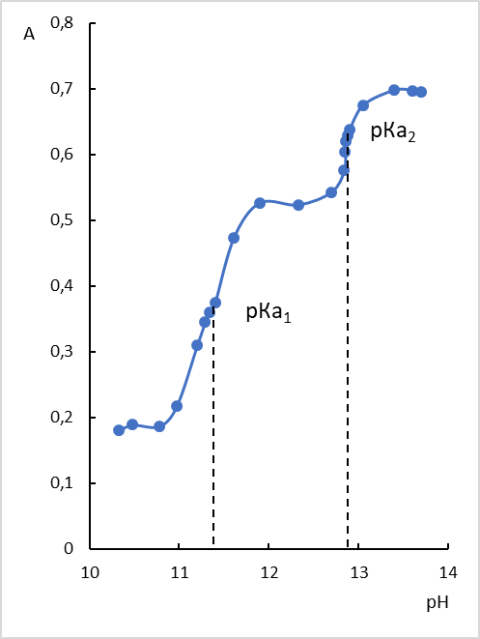
Рис.1. Название; С_{в-во} = 4·10⁻⁵ моль/л;  l=1 см; 1 – рН 4,1; 2 – рН 5,7; 3 – рН 7,0;  4 – рН 11,2; 5 – pH 13,1 | Рис.2. Название;  С_{вещество} = 4,0·10⁻⁵ моль/л; λ=240 нм; l=1,0 см

Таблицы оформляются следующим образом:
Таблица 1
Оценки правильности методики
Текст | Текст | Текст
Текст | Текст | Текст
 |  | Текст
 |  | Текст
Текст | Текст | Текст
 |  | Текст
 |  | Текст
 |  | Текст
 |  | Текст

Форматирование таблицы по центру. Нумерация таблиц (если необходимо для ссылок в тексте) ставится в формате «Таблица номер», форматируется по правому краю. Подписи к таблицам форматируются по центру, стилем курсив. После таблицы идет пустая строка. Форматирование множественными знаками пробела или табуляции ЗАПРЕЩЕНО!

Работа выполнена при финансовой поддержке Минобрнауки РФ (проекты № …, …), Совета по грантам Президента РФ (грант № …) и РФФИ (проекты № …, …). (Заполняется при наличии источников финансирования, Форматирование по ширине, курсив)
Авторы заявляют об отсутствии конфликта интересов.

Библиографический список
- Затекстовые библиографические ссылки оформляются согласно ГОСТ Р 7.0.5-2008 и 7.82-2001. Нумерованый список, форматирование по ширине.
- Нумерация выполняется в порядке упоминания, в тексте нумерация оформляется в квадратных скобках «[номер]».
- Ковшиков В.А., Глухов В.П. Психолингвистика: теория речевой деятельности: учеб. пособие для студентов педвузов. М.: Астрель; Тверь: ACT, 2006. 319 с.
- Ефимова Т.Н., Кусакин А.В. Охрана и рациональное использование болот в Республике Марий Эл // Проблемы региональной экологии. 2007. N 1. С. 80-86.
- Дирина А.И. Право военнослужащих Российской Федерации на свободу ассоциаций // Военное право: сетевой журн. 2007. URL: http://www.voennoepravo.ru/node/2149 (дата обращения: 19.09.2007).
- Nikiforova E.A., Kirillo N. F., Melekhin V.S., Slepukhin P.A. Reaction of methyl bromocycloalkanecarboxylates with zinc and dihydroisoquinoline derivative // Mendeleev Communication. 2019. Vol. 29, iss. 3. P. 393– 394.
- CrysAlisPro, Agilent Technologies, Version 1.171.37.33 (release 27-03-2014 CrysAlis171 .NET).
- Бучихин Е.П. АО "ВНИИХТ". Способ переработки отходов электронной и электротехнической промышленности. RU., 2018. Пат. 2,644,719.
- Кузнецов А.П. ООО «Никелевый штейн». Способ получения концентрата драгоценных металлов из продуктов переработки руды и вторичного сырья. RU., 2018. Пат. 2,673,590.

Об авторах (на русском языке, указывать обязательно)

Фамилия Имя Отчество (первого автора)
степень, должность, место работы, индекс места работы, г. Город, ул. Улица, дом, электронная почта.
(все данные об авторе, кроме ФИО пишутся с строчной буквы; все данные об авторе набираются шрифтом TimesNewRoman 12 пунктов обычным стилем)
Фамилия Имя Отчество (остальных авторов)
степень, должность, место работы, индекс места работы, г. Город, ул. Улица, дом, электронная почта.

About the authors (на английском языке, указывать обязательно)

Имя Отчество Фамилия (первого автора)
степень, должность, индекс места работы, место работы, дом, Улица, Город, Страна, электронная почта.
(все данные об авторе, кроме ФИО пишутся с строчной буквы; все данные об авторе набираются шрифтом TimesNewRoman 12 пунктов обычным стилем)
Имя Отчество Фамилия (остальных авторов)
степень, должность, индекс места работы, место работы, дом, Улица, Город, Страна, электронная почта.

